2015

GESTORES DEL CAPITAL HUMANO
26-4-2015
LABORATORIO Nro 2_ Word



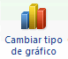


NOMBRE ELEMENTO | IMAGEN | DESCRIPCION
BANCA MOVIL | 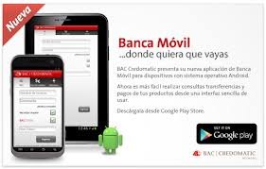 | Medio por el cual podrá recibir información del Banco y realizar sus transacciones financieras en línea a través de su teléfono celular, de manera fácil, segura y confiable
CAJERO | 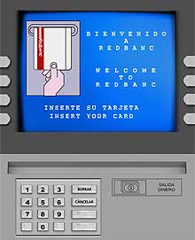 | Máquina expendedora usada para extraer dinero utilizando tarjeta de plástico con banda magnética o chip
DETECTOR DE HUELLA | 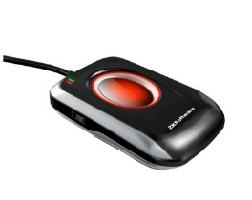 | Dispositivo biométrico especial que limita el acceso a una computadora basado en huellas digitales aprobadas
DATAFONO | 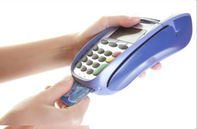 | Aparato conectado a una línea telefónica que, en los establecimientos públicos, permite pagar o abonar una compra mediante una tarjeta bancaria
COMPUTADOR | 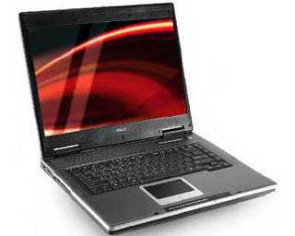 | Sistema digital con tecnología microelectrónica capaz de procesar datos a partir de un grupo de instrucciones denominado programa
INTERNET |  | Red informática de nivel mundial que utiliza la línea telefónica para transmitir la información

2.
GESTION

ADMON
CAPACITACION
RR.HH

INCENTIVOS
RELACIONES LABORALES

3.

4.

7.

